Introdução – Back-end 01/11/2022

Desenvolvimento Back-end

O que você vai aprender neste módulo?

- Configurar e conteinerizar suas aplicações utilizando o Docker 🐋;

- Usar banco de dados relacionais com o MySQL 🎲;

- Construir o código do back-end com o Node.JS 👩‍, utilizando bancos de dados relacionais e não relacionais;

- Usar o Typescript 🏋️ para programar em alto nível com o JS;

- Evoluir a qualidade do nosso código com o SOLID e com programação orientada a objetos (POO) 🧐;

- Usar bancos de dados não relacionais com o MongoDB, utilizando documentos e coleções 📝;

- Depois dessa experiência, você não será a mesma pessoa! Na verdade, será uma pessoa desenvolvedora preparada para mandar muito bem no mercado de trabalho. 😍

Você será capaz de:

- Compreender o conceito de empacotamento de aplicações;
- Compreender o que é o Docker e quais problemas ele resolve;
- Compreender o que é uma imagem Docker;
- Compreender o que é um container Docker;
- Instalar o Docker;
- Executar seu primeiro container Docker;
- Compreender quais são os principais comandos para utilização do Docker na interface de linha de comando (CLI);
- Obter imagens vindas de um Registry e executá-las como um container!

PASSO 1: INSTALAÇÃO DO DOCKER

PASSO 2: CONCEITOS INICIAIS DO DOCKER

Maquina-virtual -MV:
É preciso ter a instalação de um S.O completo instalado na maquina. Exigindo um maior processamento e armazenamento de dados. O Hypervisor é um programa responsável por traduzir os comandos entre o hospedeiro e convidado (s.o);
Docker:
É considerado um containers, pois ele tem a capacidade de se isolar do restante do S.O do hospedeiro. Isso quer dizer que o contêiner não utiliza a rede, não tem acesso a internet, tem limite de recursos do computador como: 1core de processador, 2gb de RAM, 100BM disco.

Contêiner:
É um processo de execução de uma imagem.
- imagine que o Docker é um programa que vamos executar de um arquivo ZIP que veio com todas as dependencias.

Imagens:
É a aplicação pronta com todas as dependências instaladas dentro dela.
- é como um arquivo ZIP que contenha o código-fonte e tudo o que é necessários para executar o projeto.
- Dockfile ajuda a criar imagens…

O que instalar dentro da IMAGEM?
- imagem Docker com Linux, Node já instalado;
- Copia do código-fonte para dentro da imagem;

REGISTRY:
é uma biblioteca onde podemos enviar e baixar imagens Dockers (sem criar);
- serviço publico(grátis) oferecido pela DockerHub;
https://hub.docker.com/
https://quay.io/

Comandos Básicos do Docker:
docker <comando> <subcomando> <parâmetros> é o formato padrão para comandos não-abreviados no CLI;
Utilize o parâmetro --help no <comando> ou <subcomando> para ter a relação completa do que pode ser executado a partir deles;

Exemplo: docker container --help ou docker container run --help.
Os <parâmetros> são opcionais na execução dos comandos;
O conteúdo faz referência à documentação oficial do Docker.

Lista de comandos Básicos:
docker images → aparece o que esta sendo executado no S.O
docker container ls → mostra na a lista de comandos executados
docker container ls -a → mostra todos os comandos (execução/parados)
docker rm <nome do container> → para remover os contêineres (Obs.: se só sera removido se estiver parado ou execução terminada)

docker container run alpine:3.14 echo "Hello World"
novo container:<adjetivo>_<nome>
--name <nome-da-sua-escolha>

docker container run – -rm alpine:3.14 echo “Hello Worl 3”
(run –rm) indica que o container sera removido ao final da execução, porem a imagem continua

docker container run --rm -d alpine:3.14 sleep 300
(-d ou –detach) deixa a execução em segundo plano(de forma assíncrona)

docker stop -t 0 amazing_thompson
(stop) força o conteiner a terminar a execução
Lista de comandos Avançados:

docker exec -it meu-container sh
(- it) testar o acesso ao terminal antes de finalizar o sleep
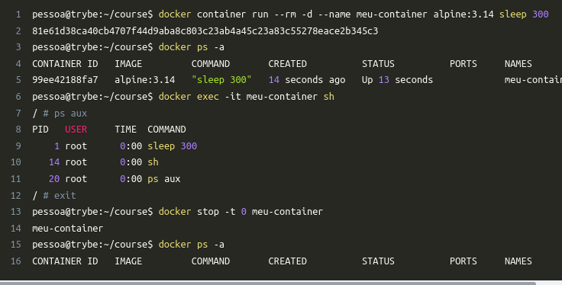
https://stack.desenvolvedor.expert/appendix/docker/comandos.html

o que é container?
R: é um pacote que tem a base do sistema operacional, a biblioteca e os arquivos necessarios para nossa aplicação rodar.

O que é imagem?
R: é uma instrução que tem dentro do container, como deve se comportar, a organização dos arquivos.

IMPORTANTE!!
Para inciar um container precisamos ter uma imagem como referencia.

1° PASSO: O docker esta procurando uma imagem. E baixou essa imagem.
Ele criou um container para rodar essa imagem.
docker container run hello-world

2° PASSO:
docker container run <imagem>:<tag>
docker – linha de comando para gerenciar os containers
container - comando
run -subcomando
<imagem>:<tag> - parametros

3° PASSO:
como mostrar algo na tela, utiliza-se o comando ‘acho’
docker container run ubuntu echo ‘ola tryber’

4° PASSO:
Esse comando vai iniciar um container pelo ID
docker container start 16af15d4518d
PARA VERIFICAR SE TA EM EXECUÇÃO docker container ps -l
PARAR UM CONTAINER COM ID docker container stop 16af15d4518d
DELETAR TODOS OS CONTAINER docker container prune
DELETAR 1 CONTAINER ESPECIFICO docker container rm ID

